Мультимедийная дидактическая игра "Инженер Мэнни" для детей
с ОВЗ старшего дошкольного возраста.
Климкина Светлана Анатольевна
Самойлова Светлана Викторовна
Государственное бюджетное общеобразовательное учреждение Самарской области средняя общеобразовательная школа № 10 имени Героя России Сергея Анатольевича Хихина городского округа Чапаевск Самарской области структурное подразделение «детский сад «Березка»
Контактный эл. адрес: swetl.samojlova2012@yandex.ru
Актуальность:
В современном обществе постоянно возрастает роль информационных технологий и телекоммуникаций.
Применение интерактивных технологий в коррекционно-образовательном процессе совместно с традиционными методами значительно повышает эффективность воспитания и обучения дошкольников с ОВЗ.
Отличительная черта интерактивных игр - использование их во всех образовательных областях и повышение мотивации у детей к процессу познания, создание благоприятного эмоционального фона, а также развитие творческих способностей детей. С помощью интерактивных игр можно с детьми закрепить абсолютно любую пройденную тему. Многофункциональность интерактивной игры заключается так же в том, что её можно использовать не только на занятии, но и в свободное от занятий время. Проигрывать игру можно как индивидуально, так и со всей группой.
Создавая интерактивную игру, используется метод моделирования среды, когда ребенок самостоятельно или с помощью педагога осуществляет образовательную деятельность, сам принимает решения и учится доводить начатое дело до конца.

Основные достоинства интерактивных игр:
- Простой и понятный интерфейс.
- В играх использованы красочные и привлекательные материалы, звуковые эффекты.
- Игры используются как часть индивидуального, подгруппового, фронтального занятия.
- Для проведения диагностических заданий по исследованию развития логического мышления у детей, внимания.
- Учитываются возрастные и индивидуальные способности детей с ОВЗ.
- В процессе использования игры материал становится более понятным, значимым и актуальным для детей с ОВЗ.
Совместное использование интерактивных игр и традиционных методов обучения повышает эффективность образования, развития и воспитания детей, а так же усиливает уровень восприятия информации и развивает творческие способности у детей.
Литература.
- Комарова Т.С., Туликов А.В. «Информационно-коммуникативные технологии в дошкольном образовании», Мозаика-Синтез, М, 2011г
- Вренёва Е. «Мультимедийные технологии на занятиях по ознакомлению с окружающим и развитию речи». Дошкольное воспитание № 12-2010
Цель : Создание условий для повышения уровня познавательной активности детей с ОВЗ в процессе применения мультимедийных дидактических игр.
Задачи :
1.Активизировать познавательную деятельность детей с ОВЗ, повышать ее эффективность и качество.
2.Систематизировать знания детей о профессиях на стройке.
3. Расширять и уточнять знания об инструментах и технике, применяемых строителями в работе.
4. Формировать представления о видах домов и этапах их строительства.
5. Воспитывать уважительное отношение к людям труда.
6. Обогащать словарный запас детей с ОВЗ.
7. Развивать внимание, наблюдательность, логическое мышление, зрительное восприятие, зрительную память.
8. Расширять зону индивидуальной активности ребенка, способность принимать решения.
9. Воспитывать эмоционально - положительный отклик на игровые действия
Ожидаемые результаты:
- Расширены, активизированы представления о труде инженера-строителя.
- Знания о содержании и структуре труда взрослых дети смогут переносить в собственную трудовую деятельность и использовать при организации с/р игры.
- Обогащен словарь детей профессиональными терминами.
- Сформированы конкретные представления об этапах строительства.
- Развито чувство уважения к людям строительных профессий

Алгоритм работы со слайдами:
№ слайда | Действия и возможный вариант пояснений педагога
№2 «Инженер-строитель Мэнни ищет себе помощника»  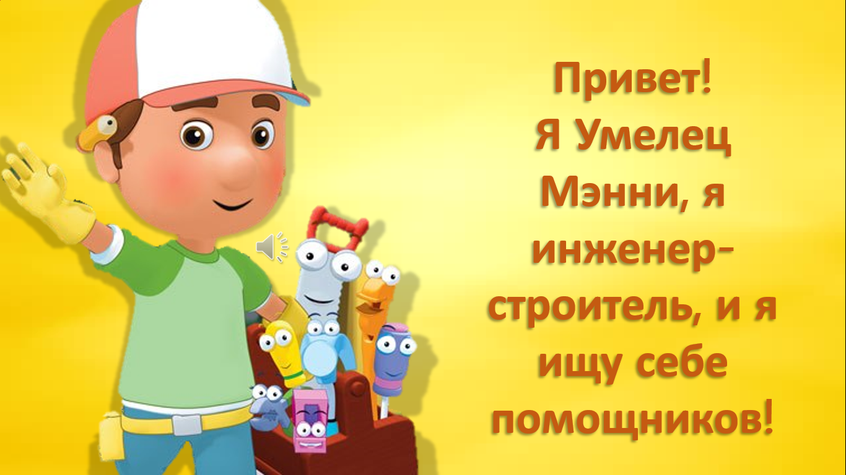 | Нажатием на «рупор» инженер-строитель Мэнни приветствует ребят и сообщает, что ищет себе помощника.
№3,4 «Строительные профессии»  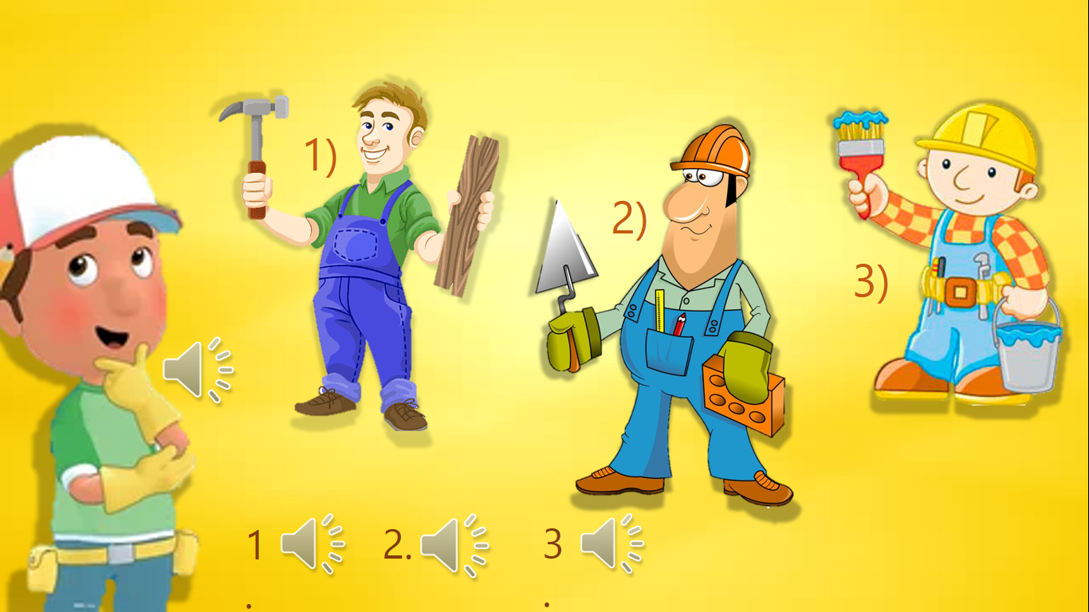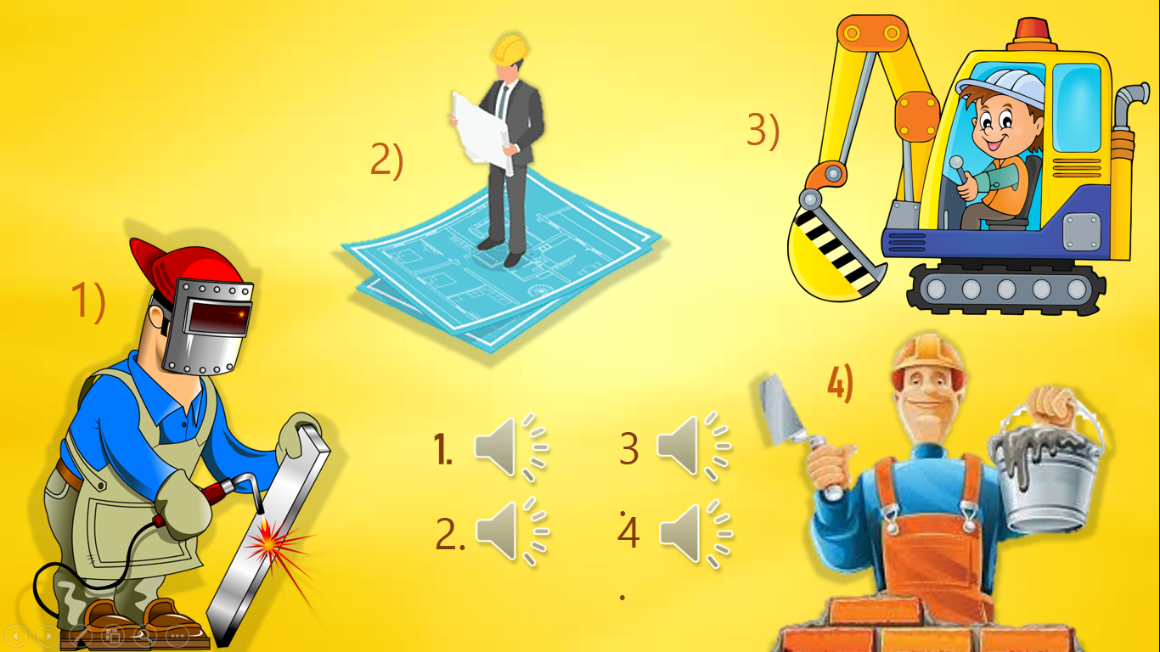 | Мэнни предлагает отгадать загадку про строительные профессии (нажатие на «рупор»), после отгадывания название профессии появляется над картинкой. № 3 (плотник, строитель, маляр) №4 (сварщик, архитектор, крановщик, каменщик)
№5 Д/и «Собери строительный ящик»  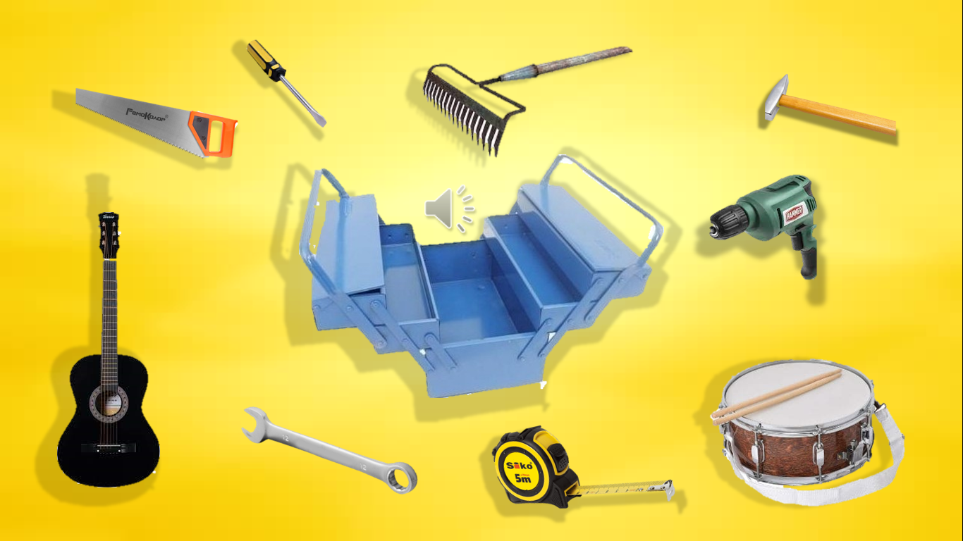 | Мэнни дали срочное задание построить большой красивый дом. Он просит помочь собрать в строительный ящик только нужные инструменты.
№6,7 «Строительная техника»  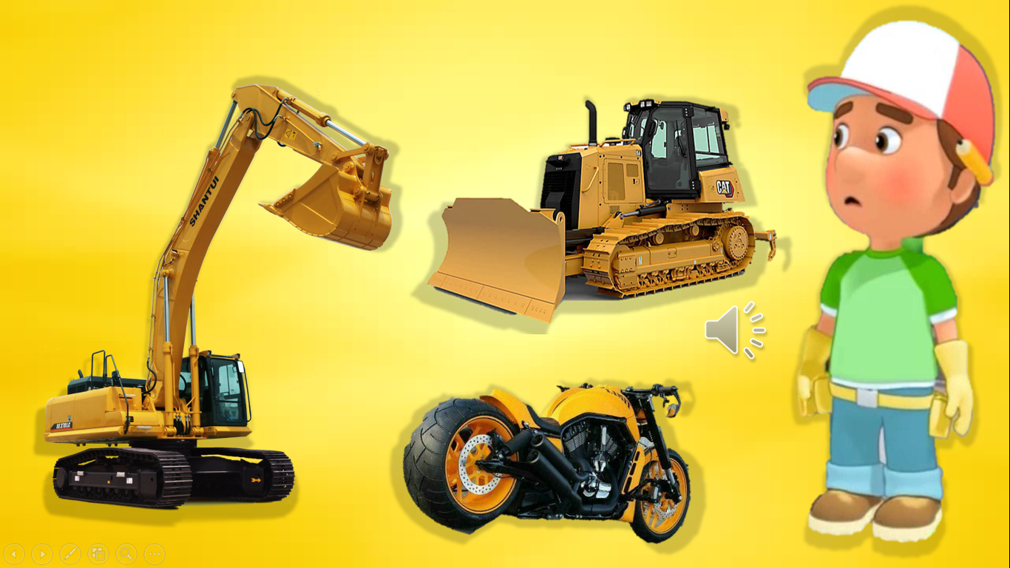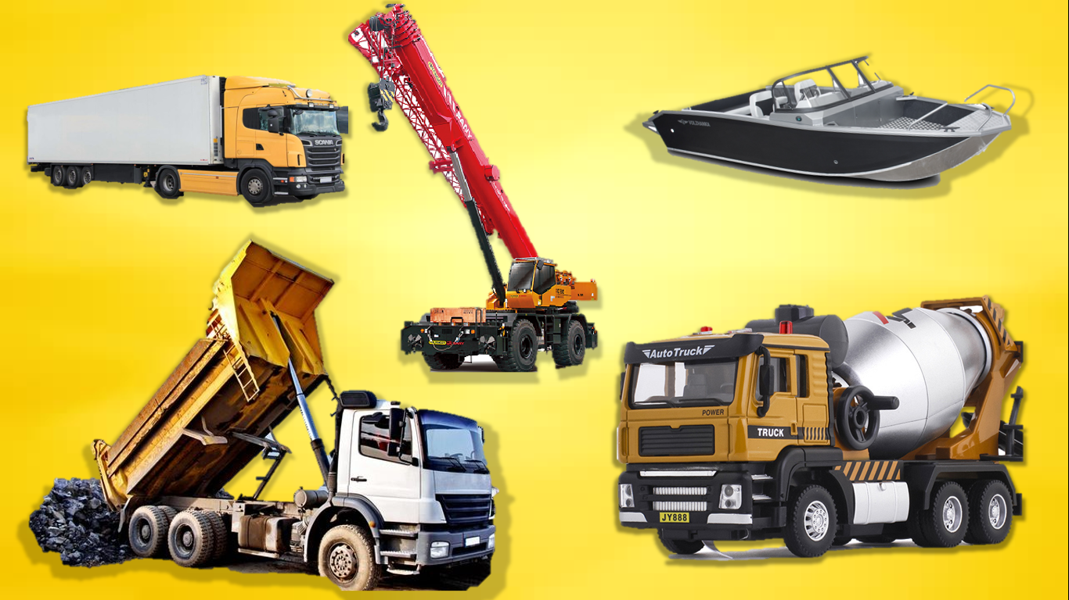 | У Мэнни кто-то перепутал всю технику, он просит помочь : найти и назвать ту, которая пригодится на стройке. Во время нажатия мышкой на картинку у «правильной» техники вверху появляется название, а «неправильная» исчезает. № 6 (экскаватор, бульдозер, мотоцикл) № 7 (самосвал, кран, бетономешалка, лодка)
№8 «Модель дома»  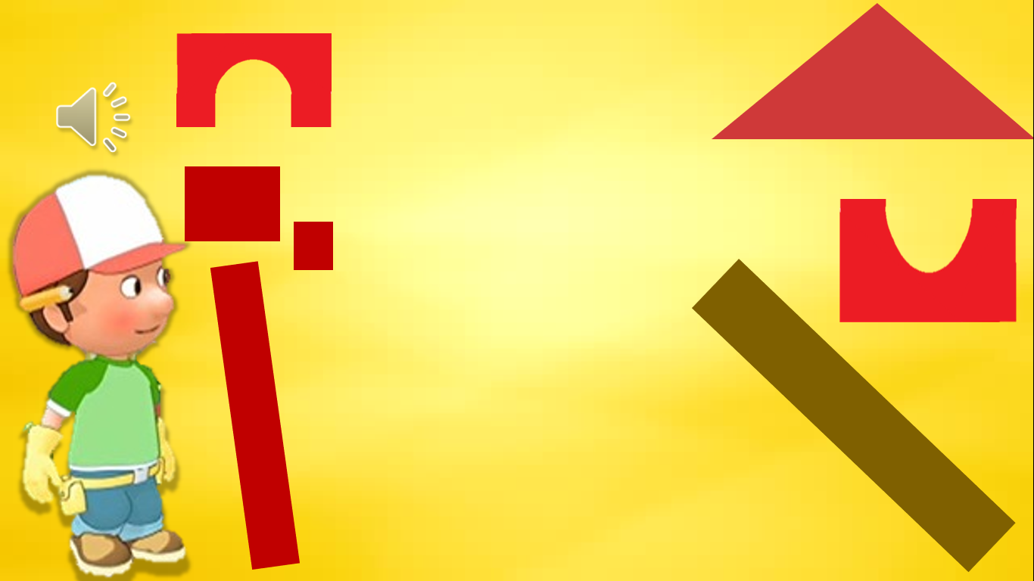 | Мэнни предлагает построить модель будущего дома. При нажатии на детали, они перемещаются в схему дома.
№9 «Дом»  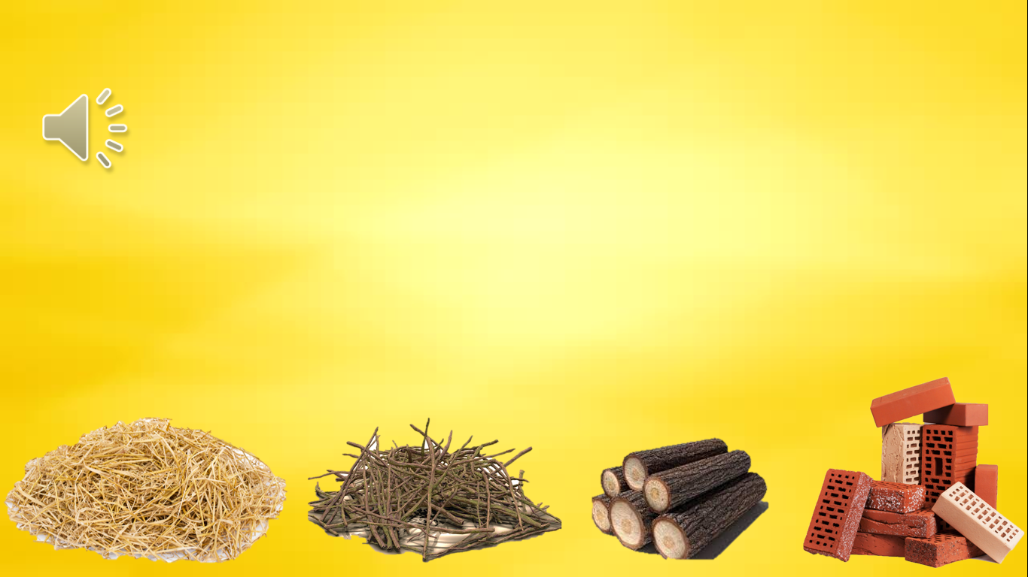 | Мэнни предлагает выбрать материал, из которого можно построить прочный дом. При нажатии на материал, появляется картинка дома из этого материала, дети называют какой дом построили (образуют относительные прилагательные). Во время нажатия на дом, появляется картинка, что может произойти с таким домом .
№10 «Задание выполнено!»  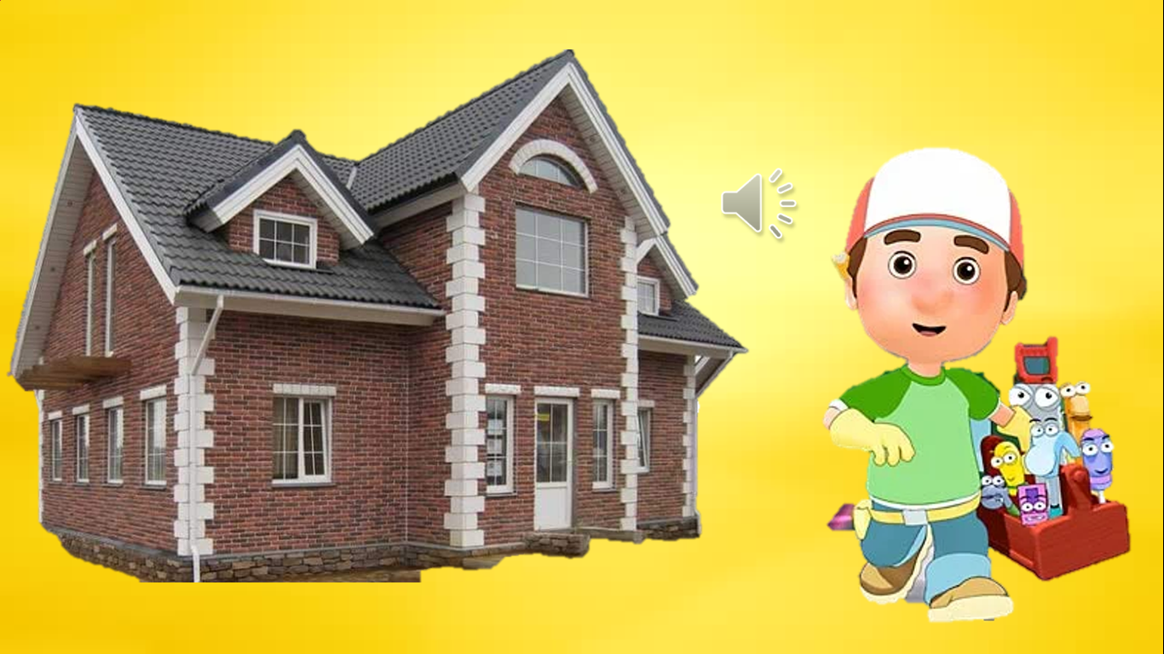 | Мэнни благодарит детей за помощь в строительстве каменного дома- самого прочного из всех. И отправляется за новым заданием.

